新 书 推 荐
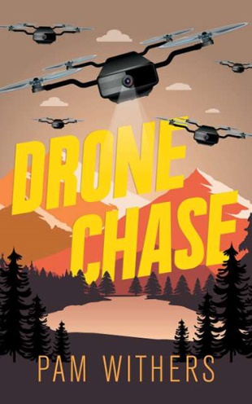
中文书名：《无人机追捕》
英文书名：DRONE CHASE
作 者：Pam Withers
出 版 社：Dundurn Press
代理公司：Transatlantic Agency/ANA/Yao Zhang
页 数：32页
出版时间：2020年10月
代理地区：中国大陆、台湾
审读资料：电子书稿
类 型：14岁以上青春文学/科幻奇幻

内容简介：

本书预告片请访问 https://www.youtube.com/watch?v=CZT7c1rAZjM

这在本充满动作场面的冒险小说中，主人公雷必须运用他所有的无人机技能和户外知识，在偷猎者发现之前寻找到他丢失的小熊幼崽。

当他的孤儿小熊失踪时，16岁的无人机爱好者雷·麦克莱伦决定用他的空中侦察技能来找到它。他不知道的是，一个活动在周围森林里的盗熊团伙也有无人机——并且对那些试图将击垮他们的人毫不留情。

作为一个成长于纽约市的孩子，雷最近被迫与父母一起搬到大熊雨林。显然，雷从来没有任何户外经验，他既没有那些长期生活于此的户外本能，也不熟悉山谷及活动于此的野生动物。这使他和脾气暴躁的祖父大不相同，祖父和他的新同学一样，一有机会就斥责来自城里的孩子毫无用处。雷能用他的无人机和聪明才智来证明自己，找到他的小熊幼崽，并揭露森林里发生的事情吗？

作者简介：

帕姆•威瑟斯（Pam Withers）创作了许多屡获殊荣、畅销的户外运动和冒险类书籍，尤其受男孩们的欢迎。这些书很吸引人；它们的作者作为演讲者也同样具有魅力。你对一个同样是户外导游的前记者和编辑还有什么期望？她曾三次获得安大略省图书馆协会红枫奖提名（因《偷渡者》、《追踪器峡谷》和《第一次下降》获得），并因《第一次下降》获得鹦鹉螺银奖。更多介绍请访问 pamwithers.com/bio

谢谢您的阅读！
请将回馈信息发至：张瑶 （Yao Zhang）
安德鲁﹒纳伯格联合国际有限公司北京代表处
北京市海淀区中关村大街甲59号中国人民大学文化大厦1705室, 邮编：100872
电话：010-82449325
传真：010-82504200
Email: Yao@nurnberg.com.cn
网址：www.nurnberg.com.cn
微博：http://weibo.com/nurnberg
豆瓣小站：http://site.douban.com/110577/
微信订阅号：安德鲁书讯

